Gymnasie-IT, fagmodul, Fransk – Modulopgave C

Vi har valgt autentiske tekster omkring ”sløret” – for og imod, fordi dette er et meget aktuelt emne, der diskuteres både i medierne
og blandt eleverne. Det er ekstra aktuelt i faget fransk på grund af den nyligt vedtagne lov i Frankrig om religiøse symboler. Emnet interesserer eleverne, da de alle sammen kender til problemstillingen, fordi det er en del af deres hverdag. De fleste elever går på en skole, hvor der er elever med forskellige trosretninger. Ud fra et pædagogisk synspunkt forestiller vi os, at der er en forhåndsinteresse for emnet.

Eleverne, der skal behandle emnet, er en 3g frF. Eleverne i denne klasse har været på udveksling i Frankrig i 2g og er derfor meget optaget af det franske samfunds forskelligartethed.

LE VOILE

http://www.tv5.org/TV5Site/lf/langue_francaise.php

Når I går ind på ovenstående link – tryk på dictinnaire i højre side og følg brugsanvisningen, idet I i det åbne felt skriver det ord, I mangler forklaring på. Ordbogen er selvfølgelig fransk-fransk!

ordbogen er indlagt som det første , for at i kan gøre jer fortrolige med den, før i begynder at bruge den på de efterfølgende artikler.

Første artikel argumenterer FOR sløret.

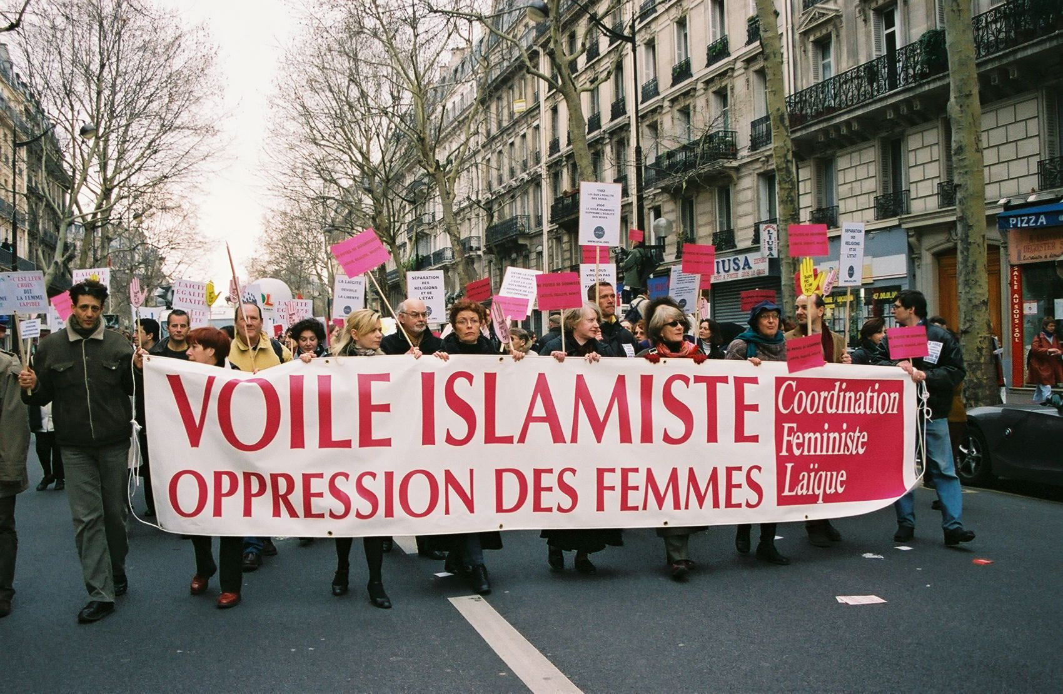

Navigation

http://multitudes.samizdat.net/
http://www.france5.fr/asi/005305/34/87917.cfm

Ovenstående link vil føre Jer til en række artikler fra dagspressen, hvor sløret diskuteres. I kan også vælge at klikke Jer ind på de angivne henvisninger, og selv tage stilling til egnet materiale.

Vi foreslår at dele artiklerne op og glossere dem i grupper. Disse gloser lægges ud på netstudier, så alle kan få glæde af dem og hente dem ind på papir efter behov.

Vi er bevidste om, at følgende artikel er ret lang, men den handler om skoleforhold og er relativt let at læse og med et centralt ordforråd. Den formodes derfor, ud fra et pædagogisk synspunkt , at have elevernes interesse. Elevernes niveau er 3gF, hvor eleverne dels skal læse et vist antal sider sagprosa samt et antal sider frankofone tekster.

Une école pour tous et toutes

- par Christine Delphy
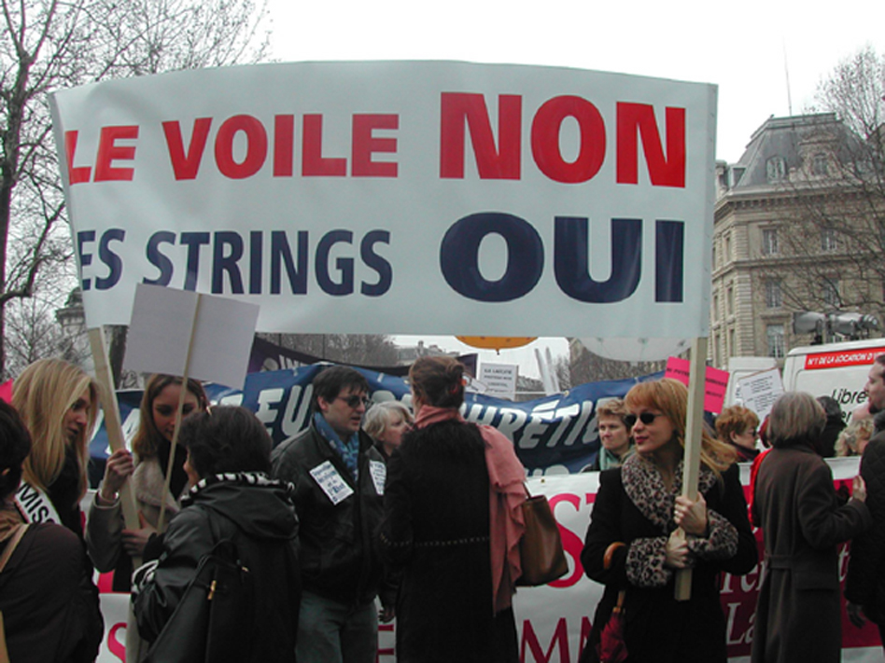
- Le projet de loi contre le port de signes religieux, est de l'avis général, dirigé contre le seul « voile », qu'on appelle aussi foulard islamique. La loi rendra plus facile d'expulser les filles portant le foulard des écoles. Ce projet de loi divise tous les groupes politiques, toutes les associations de la société civile, il divise aussi les féministes. Les partisans de la loi, dans chaque groupe, sont les plus nombreux. Les discussions, difficiles, montrent que les arguments rationnels ne tiennent pas une grande place dans leurs convictions. La vue du foulard leur est insupportable, ils et elles ne veulent même pas discuter avec les jeunes filles voilées. Comme l'a dit un membre de la commission Stasi, ils n'ont pas jugé utile d'auditionner les intéressées, parce qu'ils « ne sont pas sensibles à leurs arguments » ; si peu sensibles en fait qu'ils ne veulent même pas les entendre. C'est hélas la position de la majorité de nos concitoyens, résumés par une féministe : le voile est un symbole d'oppression. Point à la ligne. La conclusion implicite, et qui explique le refus d'écoute, est que seules des personnes manipulées ou aliénées, ce qui est la même chose, peuvent arborer un symbole d'oppression. Et à quoi bon discuter avec des personnes manipulées et aliénées ? Donc d'emblée, les lignes sont tracées : nous savons ce que signifie ce que vous portez, nous savons mieux que vous ce que vous faîtes, et rien de ce que vous pourrez dire n'entamera nos certitudes, adossées à la principale certitude : celle d'avoir raison, d'avoir la vérité et la science infuses. Quand on décide qu'une partie de la population ne maîtrise ni ses conduites, ni leurs sens -- ce qui est la définition de la maladie mentale-- discuter est non seulement inutile, c'est même dangereux, puisque cela suppose de se laisser toucher et peut-être contaminer par un discours pathologique. La seule chose qu'on puisse faire pour ces personnes, c'est essayer de les protéger contre elles-mêmes, contre leurs manipulateurs, et si on n'y arrive pas, protéger les autres de la contamination en les retirant des rayons, pardon, des salles de classe. Donc on va supprimer le droit fondamental de ces jeunes filles d'être scolarisées, sous prétexte que leur présence menacerait potentiellement le droit des autres de ne pas porter le foulard. En plus de les considérer comme aliénées, on fait à ces jeunes filles un procès d'intention : elles auraient le dessein de rendre le port du foulard obligatoire en France. Qui pouvait imaginer que ces deux mille jeunes filles, en majorité issues, comme on dit, de « l'immigration » -- ce lieu de naissance excessivement étrange et qui n'apparaît sur aucune carte de France -- qui pouvait imaginer il y a seulement 6 mois qu'elles avaient un pouvoir si considérable ? Ce n'est qu'en adoptant cette position paranoïaque que l'on comprend pourquoi leur mise à l'écart est devenue la priorité des priorités politiques. Ce n'est qu'à partir de ce délire qu'on peut comprendre le raisonnement contourné qui justifie la suppression d'une liberté comme la défense d'une autre liberté, bien que cette dernière ne soit pas attaquée pour l'instant, et soit, à dire vrai, inattaquable. C'est le raisonnement qui est derrière le déclenchement des guerres baptisées préventives et si à la mode : on agresse au nom de la défense contre un danger imaginaire. Ici aussi le danger est imaginaire : non seulement personne n'a l'intention dans ce pays de rendre le port du foulard obligatoire, mais surtout personne ne pourrait le faire. En attendant , une fois que les guerres sont déclenchées, leur dynamique destructrice de sociétés et de vies se poursuit implacablement. Dans celle qui est déclenchée en France au nom de la défense contre le « danger islamiste » -- dont personne ne peut prouver l'existence dans ce pays -- la dynamique de conflit va se poursuivre, et s'aggraver ; comme dans les autres guerres préventives. Même si le danger se révèle, à l'examen, d'ordre fantasmatique, la guerre, elle, sera réelle, et fera des victimes ; les premières en seront les jeunes filles exclues par un Etat reniant son obligation de scolariser tous les enfants ; la deuxième victime sera la possibilité de réconciliation entre une communauté d'origine maghrébine, ulcérée à bon droit par des décennies de discrimination, et le reste du pays. En effet, comment les sociologues, féministes ou non, analysent-elles et ils l'adoption de la religion musulmane et dans le cas des filles, le port du foulard ? Comme une réaction au fait d'avoir été et d'être exclus, tant symboliquement que matériellement, de la communauté nationale. Même la classe politique, gauche et droite confondue, même les partisans de la loi, même les membres de la commission Stasi le reconnaissent : tout ceci se déroule sur fond de ghettoïsation, de discrimination à tous les niveaux, et particulièrement sur le marché du travail. Mais la discrimination, on ne veut pas la voir ; non la France n'est pas raciste, ce n'est que Le Pen qui l'est : mais alors pourquoi les descendants d'immigrés maghrébins, à diplôme égal, sont-ils et elles quatre fois plus victimes du chômage que les autres ? Certains et certaines reconnaissent ce problème, mais trouvent que la réaction des personnes visées est malvenue. « Vos griefs sont réels leur disent-ils, mais vous vous trompez de réponse ». En tant que féministe, je sais que la révolte des dominées prend rarement la forme qui plairait aux dominants. Je peux même dire : elle ne prend jamais une forme qui leur convient. Et aller plus loin : ce que les dominants attendent, c'est qu'on demande ses droits poliment, et que si on ne les obtient toujours pas, quarante ans après, on fasse comme si de rien n'était. Et c'est bien vrai que cela ne fait pas de différence, pour les hommes, si la violence masculine contre les femmes est éradiquée demain ou dans 100 ans. Et que cela ne fait pas de différence, pour les Blancs, si le racisme est éradiqué demain ou dans 100 ans. Ce qui est grave en revanche, aux yeux des dominants, c'est que les opprimés « se trompent de réponse ». C'est cela qu'il est urgent de corriger, de réprimer, de mater. Ce que la classe politique dit avec un ensemble touchant c'est : on a identifié la cause du problème, mais on va s'attaquer d'abord à sa conséquence - votre réaction malencontreuse -- en laissant la cause pour plus tard, comprendre : pour jamais. Nous féministes pour l'égalité, nous disons : s'il faut commencer par quelque chose, c'est - et je reconnais que c'est une logique qui est étrangère à notre classe politique-par le commencement. La maladie dont souffre ce pays, ce n'est pas deux mille jeunes filles qui portent le foulard, pour des raisons diverses, qui sont les leurs et qu'elles sont libres d'avoir, tant qu'elles ne commettent pas de délit. Et où sont les délits qu'elles ont commis ? Où sont les femmes qu'elles ont battues à mort, les enfant qu'elles ont violés ?, c'est encore du racisme.

Den følgende adresse fører os ind på tekster imod sløret. Vi har udvalgt en lettere artikel som eksempel på dette argument.

http://www.politis.fr/article830.html

JEUDI 29 JANVIER 2004
Voile : contre les lois d’exclusion

Nous publions ici un appel contre la loi interdisant « les signes religieux ostensibles » à l’école, dont les auteurs dénoncent l’hypocrisie et le caractère liberticide.

Parce que nous luttons pour l’égalité

La loi en préparation visant à interdire à l’école les « signes religieux ostensibles » est une loi d’exception, construite sur mesure pour exclure les élèves portant le « foulard ». Même si elle est présentée comme une loi générale, s’appliquant à toutes les religions, personne n’est dupe : c’est du foulard dit islamique, et de lui seulement, qu’il est question depuis six mois. Nous refusons cette hypocrisie, et nous nous opposons à ce projet liberticide et discriminatoire, qui favorise les replis communautaires et entretient toutes les suspicions et oppositions artificielles entre « la France » et « les immigrés », entre « la République » et « l’islam », ou encore entre les diverses confessions.

Parce que nous luttons pour le droit à l’éducation pour toutes et tous
Quoi qu’on puisse penser du port du foulard et du refus de l’enlever à l’école, ce refus ne justifie pas une mesure aussi grave que l’exclusion de l’école publique. Quelles que soient ses déficiences, le service public d’éducation est un espace irremplaçable où les élèves peuvent acquérir des savoirs, des savoir-faire et des diplômes qui comptent parmi les principaux instruments de leur émancipation. Le droit à l’éducation pour tous et toutes est un acquis démocratique auquel nous ne sommes pas prêt-e-s à renoncer, alors que l’école est elle-même traversée par des problèmes nombreux et profonds, auxquels il est plus que temps de s’attaquer.

Parce que nous luttons pour la laïcité
La loi envisagée est présentée comme un « rappel » nécessaire des principes laïques, qui auraient été « oubliés » ces dernières années. Or, la laïcité, définie par les lois de 1881, 1882, 1886 et 1905, constitue une garantie pour la liberté de conscience et l’émancipation des hommes et des femmes en dehors du dogme religieux. C’est une obligation qui concerne les locaux, les programmes scolaires et le personnel enseignant, et non les élèves. Aux élèves s’imposent des règles comme l’assiduité à tous les cours ou le respect d’autrui, mais il n’est pas légitime de multiplier les exigences pour des jeunes en formation, qui viennent à l’école précisément pour apprendre, se former et se construire.

Parce que nous nous inscrivons dans les grandes luttes du féminisme
Cette loi est présentée comme une mesure « féministe », destinée à promouvoir l’égalité entre hommes et femmes en s’attaquant à un symbole d’oppression. Or, si nous refusons que des femmes soient tenues de porter le foulard sous la contrainte, nous refusons aussi que d’autres femmes soient tenues de le retirer sous la contrainte. On ne s’émancipe pas par la répression mais par la conquête de droits ; et les grands combats féministes n’ont jamais pris la forme d’une demande de répression contre des femmes : c’est pour gagner des droits (celui de voter, de travailler, de disposer de leur corps) que les femmes ont toujours lutté. Une loi qui pénaliserait des fillettes et des jeunes filles seulement, et seulement celles-ci (car, en fait, aucun garçon ni aucun homme ne sera frappé par cette loi !), est un précédent qui, d’un point de vue féministe, n’augure rien de bon.

Parce que nous luttons pour la justice sociale
Ce que nous n’acceptons pas, c’est, enfin, que la jeune musulmane qui porte un foulard joue le rôle d’un bouc émissaire, sur lequel on s’acharne pour mieux oublier les logiques de domination et d’exclusion qui traversent notre société : libéralisation de l’économie, chômage de masse, précarisation des salarié-e-s, extension du contrôle social et des logiques sécuritaires, permanence des discriminations racistes et de l’inégalité sociale entre hommes et femmes.

Parce que nous sommes résolument opposés à la logique de la répression
Notre combat est un combat démocratique, laïque, et féministe. Nous refusons qu’il soit assimilé à une démarche intégriste et réactionnaire, que nous combattons sans ambiguïté. Cette loi est une opportunité inespérée offerte à tous les réactionnaires de prendre dans le débat public une place que, dans leur grande majorité, les citoyennes et citoyens de France leur refusent.

(1) Le Collectif organise un rassemblement devant l’Assemblée Nationale, le mercredi 4 février 2004 à 17 h, une réunion publique le vendredi 6 février 2004 à Paris, et appelle à une manifestation le samedi 14 février 2004, toujours à Paris.

Pour tout contact : Collectif unitaire Une école pour tous-tes Contre les lois d’exclusion, c/o Cedetim, 21 ter, rue Voltaire, 75011 Paris, tél. : 01 43 71 62 12, cedetim@reseau-ipam.org

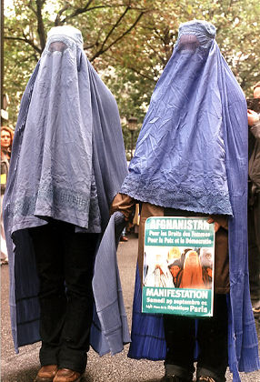

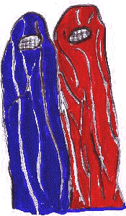
Souad Guellouz: Les jardins du nord
La révolte de Si Abdelkrim n'était ni un luxe d'adolescent attardé ni le résultat d'un esprit anarchiste. Des faits qu'il avait vécus et qu'il vivait encore parlaient d'eux-memes. Il y avait eu d'abord cette épouse de son père, cette épouse de onze ans, plus jeune que lui donc, qui en avait treize. Des années durant, il évita de lui adresser même la parole. La promiscuité favorisant, comme chacun sait, la naissance d'histoires, il choisit finalement de vivre hors de la maison. Et ce furent l'internat pendant 1'année scolaire, les jardins pendant l'été.
C'était le passé, sans doute. Mais le présent était aussi lamentable. Ainsi, par exemple, il eut, en tant que khalifat, à faire le constat de la mort d'un enfant et ce constat, il en parla à sa famille, lui qui, par principe, laissait au bureau tous ses soucis.
Une jeune femme qui habitait une maison isolée sur la route de Mateur, avait envoyé son petit garçon de six ans puiser un seau d'eau. Le puits n'était pas éloigné de la maison et elle vit l'enfant y tomber. Au lieu de courir à son secours dans n'importe quelle tenue et même sans tenue du tout - nue comme l'enfant qui vient de naître - son premier réflexe fut de chercher un voile. Puis, une fois près du puits, de hurler sans songer à jeter une échelle, une corde, un seau auxquels l'enfant pût s'accrocher. Comment y aurait-elle songé? On l'avait élevée comme une infirme et comme une incapable, hors de la vie et de ce genre de situations dans la vie. Elle aurait pu aussi.arrêter une voiture sur la route...
Quand le père arriva quelques minutes plus tard, l'enfant était mort. Bien des automobilistes sans doute étaient passés. Mais comment, pour une demi-bête - car c'est ce qu'en avait fait l'éducation donnée alors aux femmes - affronter le risque du «déshonneur» en parlant à un inconnu le visage découvert? Son mari lui-même que le chagrin étranglait, l'aurait tuée s'il l'avait trouvée sur la route sans voile et parlant à un homme. Tuée d'abord, l'explication serait venue ensuite. Comme si elle pouvait venir !
Helas, c'etait là un fait. La force du voile, ce n'est pas une image, ce n'est pas un symbole. C'est vraiment un mur presqu'infranchissable pour celles qui l'ont connu trop longtemps ou trop tôt. Comment avoir, aujourd'hui, une idée de plusieurs siècles de pudeur; de cette pudeur? Idiote ou non, justifiée ou non, la question n'est pas là. Il faudrait, pour comprendre ce genre de réaction, imaginer ce que cela représenterait pour une jeune femme d'aujourd'hui de sauter entièrement nue d'une fenêtre pour sauver sa vie des flammes (et de sauter dans une rue passante). "Cela impliquerait un. courage et une force de caractère peu communs. Bien des femmes, sans doute, perdraient quelques secondes à chercher un chiffon qui leur couvrît au moins le sexe. Pourtant, il ne pourrait s'agir davantage de vie ou de mort. Il en fut ainsi, pour cette pauvre femme aux réflexes conditionnés par un contexte social monstrueux et de ce fait devenue monstre elle-même mais en réalité victime.

Le soir de cet infanticide involontaire, commis par une mere désaxée, au sens propre, Si Abdelkrim parla longtemps et avec amertume, de l'honneur mal compris, de la stagnation des moeurs et de l'imbécillité des hommes...

For at oprette gloseliste skal I gøre følgende:

Vælg Vis/Værktøjslinier/Korrektur så denne værktøjslinje kommer til syne.
Sæt cursoren på det ønskede ord og marker ordet.
Tryk Indsæt kommentar (den venstre gule firkant) i værktøjslinjen.
I feltet, der kommer frem forneden, skrives glosen på dansk.
Gå til det næste ord, der skal glosseres.

For at få oversættelsen frem: sæt cursoren på ordet uden at klikke.

EVALUERING

Efter at eleverne har afsluttet arbejdet med dette emne, skal de tilkendegive, hvorvidt de har fået noget konstruktivt ud af deres anstrengelser.

Vi beder dem gruppevis (4 i hver gruppe) diskutere de forskellige aspekter af opgaven – både det indholdsmæssige og selve arbejdsformen. For at eleverne skal kunne fremkomme med en stillingtagen, skal de fremhæve mindst tre positive og tre negative elementer ved opgaven – og tilsidst evaluere værdien af denne opgave/arbejdsform. Konstruktive kommentarer udveksles med læreren.

STØRRE SKRIFTLIGE OPGAVE

Som basis for den større skriftlige opgave er materialet uendeligt velegnet. Eleverne kan benytte den fulde roman af Souad Guellouz som primær litteratur (de har kun i ovenstående opgave læst et meget lille uddrag af ”Les jardins du nord”, og kan derfor sagtens benytte denne roman til den større opgave).

Eleverne har efter afslutning af denne opgave fået god basis for at videreføre denne metode til deres materialesøgning og IT-mæssige opsætning; de har lært at indsætte billeder fra nettet, sætte dokumentet op i spalter osv. – De allerede opgivne links kan frit benyttes, hvorved de sparer tid.

Opgaveformuleringen kunne f.eks. handle om sløret, tage udgangspunkt i romanen eller behandle kulturforskelle.

